СПИСОК
спортсменов, входящих в списки кандидатов в спортивные сборные команды
Российской Федерации по плаванию в абсолютной возрастной категории, а также спортсменов, выполнивших отборочные временные нормативы и рекомендованные
главным тренером спортивной сборной команды Краснодарского края по плаванию
для участия в этапе отбора на финал кубка России по плаванию
за счет средств ККОО «Спортивная федерация плавания»
(мужчины 2007 г.р. и старше, женщины 2009 г.р. и старше, 02-06.04.2022 г., г. Обнинск)

- Бабченко Никита Член ССКРФ
- Изотов Данила Член ССКРФ
- Намазова Марина Член ССКРФ
- Пухнатый Богдан Член ССКРФ
- Седегов Никита Член ССКРФ
- Сорокина Анастасия Член ССКРФ
- Хаданович Максим Член ССКРФ
- Рыбальченко Максим Член ССКРФ
- Левченко Олег Член ССКРФ
- Абрамов Егор 1407

СПИСОК
спортсменов, не выполнивших отборочные временные нормативы, но соответствующие условиям допуска для участия в чемпионате Южного федерального округа по плаванию и рекомендованные главным тренером спортивной сборной команды Краснодарского края по плаванию для участия в этапе отбора на финал кубка России по плаванию
за счет средств командирующих организаций
(мужчины 2007 г.р. и старше, женщины 2009 г.р. и старше, 02-06.04.2022 г., г. Обнинск)

- Арутюнян Аристина 1371
- Дубинин Алексей 1370
- Юрин Владимир 1345
- Митязов Валерий 1314
- Кизий Анастасия 1307
- Ивахно Алиса 1305
- Борисенко Владимир 1303
- Бачурин Алексей 1302
- Зиник Ксения 1266
- Телелюхина Екатерина 1264
- Васильева Вирджиния 1261
- Койнов Анатолий 1259
- Бадьянова Елизавета 1254
- Кобылко Иван 1250
- Богданович Иван 1247
- Скляров Денис 1245
- Пищулин Максим 1243
- Кюршева Лика 1243
- Шальдо Данила 1238
- Пантелеев Иван 1234
- Клец Софья 1231
- Ерисова Карина 1228
- Степанов Максим 1221
- Нефедова София 1209
- Середа Екатерина 1200
- Карпова Мария 1199
- Алищанов Александр 1191
- Загускин Тимофей 1189
- Гейкин Илья 1178
- Мажников Никита 1170

Список тренерского состава, финансируемого за счет средств
ККОО «Спортивная федерация плавания»

- Бабченко В.Н. – старший тренер спортивной сборной команды Краснодарского края по плаванию, представитель команды.

Главный тренер
спортивной сборной команды
Краснодарского края по плаванию

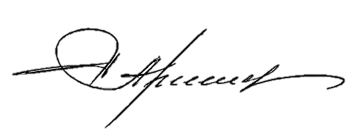
А.В. Аришин

